14 Защиты ГЕНЕРАТОРОВ

Повреждения и ненормальные режимы работы генераторов.
В процессе эксплуатации генераторов возможны ненормальные режимы работы:
- сверхтоки, обусловленные увеличением токов статора или ротора генератора из-за перегрузки или внешнего короткого замыкания;
- несимметричная загрузка фаз, которая вызывает появление токов обратной последовательности, которые вызывают нагревание ротора и пульсирующий механический момент, т.е. вибрацию;
- опасное повышение напряжения на статоре генератора при внезапном сбросе нагрузки генератора.
В процессе эксплуатации генераторов возможны также и повреждения:
- междуфазные короткие замыкания в обмотках статора (нейтрали обмоток статора генераторов не заземляются);
- замыкание обмотки статора на корпус;
- замыкание витков одной фазы статора;
- двойное замыкание на корпус обмотки ротора.

Защита от междуфазных коротких замыканий в обмотке статора.
В качестве быстродействующей защиты от междуфазных коротких замыканий в статоре генератора применяют продольную дифференциальную токовую защиту (рисунок 21).
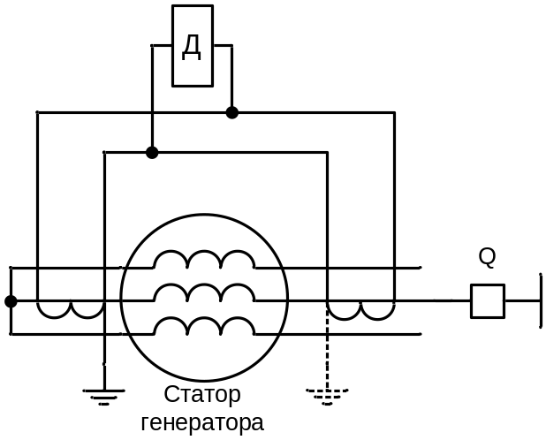
Рисунок 21 – Схема и принцип действия дифференциальной защиты генератора

Принцип действия основан на сравнении величин и фаз токов в начале и конце обмотки фаз статора генератора и аналогичен схеме продольной дифференциальной токовой защите линии. При коротком замыкании в обмотке статора генератора и на ее выводах в зоне защиты (зона между трансформаторами тока) происходит мгновенное отключение выключателя генератора. Нейтрали трансформаторов тока заземляются только с одной стороны, так как оба соединены электрически. При заземлении каждого трансформатора тока отдельно образуется цепь, по которой могут проходить токи, которые появляются в контуре заземления подстанции и дифференциальная защита может ложно сработать.
Номинальное напряжения генераторов в СНГ 6, 10 кВ - это сети с изолированной нейтралью, поэтому нейтрали обмоток фаз статора не заземляются. Поэтому защиту можно выполнить в двухфазном исполнении.
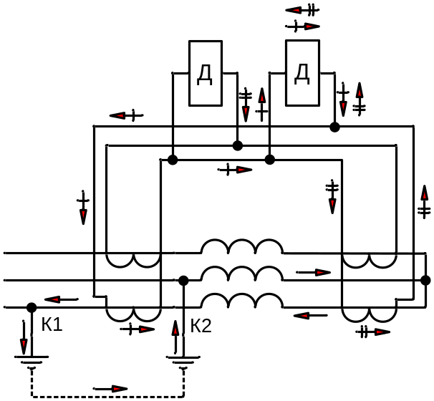
Рисунок 22 – Работа дифференциальной защиты при двойном замыкании на землю

Недостаток этой схемы – это неспособность защиты работать при двойном замыкании на землю фаз (рисунок 22). Из рисунка мы видим, что при двойном замыкании разных фаз в одном реле вторичные токи вообще не протекают, а другом сумма токов от двух трансформаторов тока взаимно уничтожаются. Поэтому для защиты от двойных замыканий устанавливают дополнительно токовую защиту. На генераторах мощностью более 100 МВА по соображениям надежности устанавливают дифференциальную защиту только в трехфазном исполнении.

Защита от замыканий между витками одной фазы.
На мощных генераторах, у которых обмотки фаз расщеплены на два и более параллельных ветвей применяется простая и надежная защита от витковых замыканий – поперечная токовая дифференциальная защита генератора (рисунок 23).
В нормальных режимах и внешних коротких замыканиях в параллельных ветвях фазы 1 и 2 (рисунок 24.а) наводятся одинаковые по величине и по фазе э.д.с. Е₁ и Е₂. Сопротивления параллельных ветвей равны, и поэтому токи в ветвях I₁ и I₂ также равны. При замыкании нескольких витков одной фазы (рисунок 24.б) под действием э.д.с. Е_{к} закороченных фаз в короткозамкнутых витках протекают большие токи короткого замыкания I_{к}. Э.д.с. Е₂ уменьшается и поэтому нарушается баланс токов I₁ и I₂. Разница э.д.с. ΔЕ=Е₁-Е₂ вызывает протекание по параллельным ветвям фазы уравнительного тока I_{у}. Этот уравнительный ток протекает через нулевой провод соединяющий две нейтрали фаз статора генератора, а также через трансформатор тока Т_{о} (рисунок 23). С трансформатора тока Т_{о} ток попадает в фильтр Ф, пропускающий токи прямой последовательности и далее на токовое реле Т, которое срабатывает и защита работает на отключение.
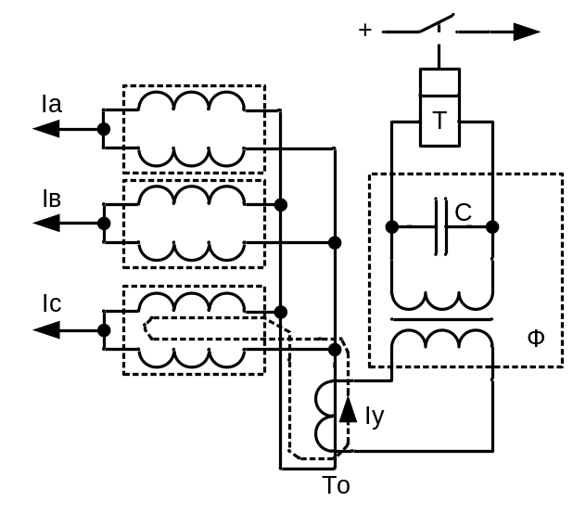
Рисунок 23 – Схема и принцип действия поперечной дифференциальной защиты генератора
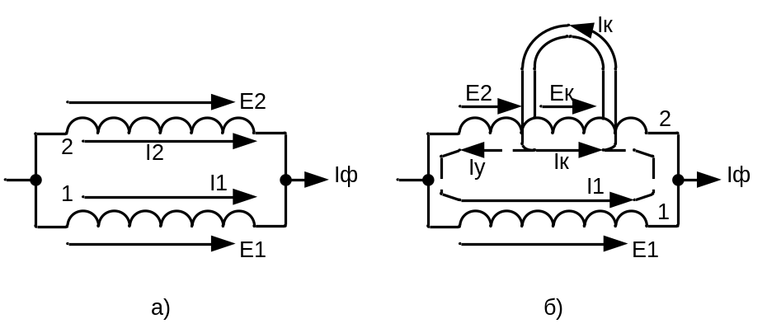
Рисунок 24 – Распределение токов в параллельных ветвях фазы

Чем меньше витков замыкаются, тем меньше разница в э.д.с. параллельных витках и тем меньше уравнительный ток, протекающий через защиту. При нормальных режимах работы генератора и внешних коротких замыканиях параллельные ветви фазы находятся в равных условиях и поэтому баланс э.д.с. не нарушается и ток в нулевом проводе фаз статора генератора равен нулю и защита не срабатывает. Но в реальности э.д.с. параллельных ветвей не одинаковы, так как находятся в магнитном потоке сердечника статора из магнитного материала и нелинейной магнитной характеристикой и поэтому в нулевом проводе протекают токи небаланса. Ток срабатывания защиты выбирают больше тока небаланса (20÷30% ·I_{ном.ген.}). Защита срабатывает при I_{у}>I_{сз}. Поэтому у защиты есть мертвая зона, т.е. количество короткозамкнутых витков при котором защита не сработает.
Таким образом, данная защита является простой и надежной защитой, но с мертвой зоной.

Защита от замыканий обмотки статора на корпус.
При замыкании на корпус обмотки статора генератора через магнитопровод статора генератора протекает ток замыкания, так как нейтраль генератора изолирована от земли. Этот ток протекая через магнитопровод, разрушает его, вызывая нагрев и износ изоляции. Посредством исследований выяснено, что токи замыкания более 5А могут повредить генератор и поэтому необходимо предусматривать защиту от таких повреждений.
Так как необходимо обеспечить чувствительность защиты до 5А, то применение схемы с трехтрансформаторным фильтром токов нулевой последовательности не обеспечивает необходимую чувствительность, поэтому применяется защита только с трансформатором тока нулевой последовательности ТТНП с одним сердечником на все три фазы (рисунок 25).
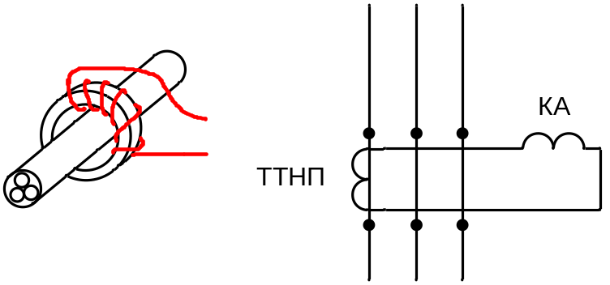
Рисунок 25 – Защита от замыканий на землю

Однако и это недостаточно чувствительная защита и поэтому используется защита от замыканий на корпус с трансформатором ТТНП, имеющим подмагничивание (рисунок 26).

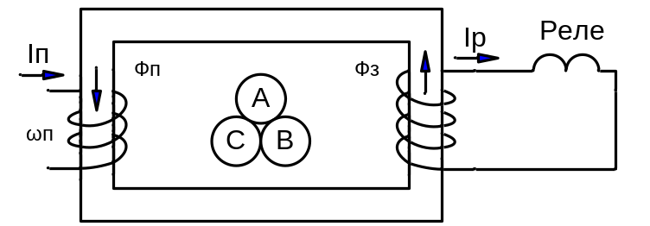

Рисунок 26 – Упрощенная схема ТТНП с подмагничиванием

На рисунке 27 приведена кривая намагничивая ТТНП – зависимость э.д.с. на зажимах вторичной обмотки ТТНП, и следовательно тока в реле от намагничивающей силы первичного тока F. При замыкании на корпус обмоток статора генератора под влиянием токов замыкания на землю возникает магнитный поток Фз в сердечнике ТТНП, возникающая при этом намагничивающая сила Fз наводит во вторичной обмотке ТТНП э.д.с. Е1. Но из-за нелинейной характеристики кривой намагничивания Е1 мал и следовательно ток в реле незначителен. Далее при подаче от стороннего источника переменного тока в обмотку подмагничивания ωп тока происходит складывание магнитных потоков от тока замыкания и от тока подмагничивания, и следовательно увеличивается намагничивающая сила (рисунок 27) и теперь во вторичной обмотке ТТНП наводится э.д.с. Е2 большее чем э.д.с. Е1, т.е. в ток реле увеличивается. Следовательно, чувствительность защиты увеличивается. На практике Е2 примерно в 15-20 раз больше Е1.
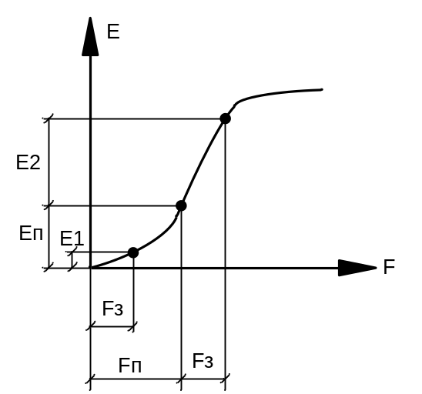

Рисунок 27 – Кривая намагничивания ТТНП с подмагничиванием

Источником переменного тока для подмагничивания ТТНП служит трансформатор напряжения (рисунок 28).
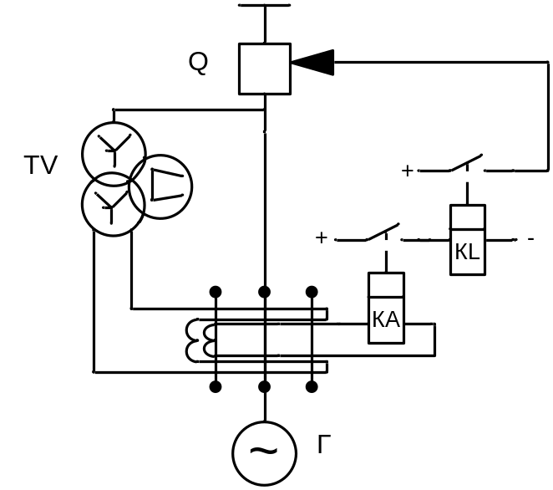

Рисунок 28 – Принципиальная схема защиты от замыканий на землю с ТТНП с подмагничиванием
При исчезновении напряжения с трансформатора напряжения чувствительность защиты уменьшается (защита загрубляется), поэтому необходимо устанавливать токовое реле в обмотку подмагничивания для сигнализации о неисправностях в этих цепях защиты.

Защита от сверхтоков при внешних коротких замыканиях
Защита генераторов от внешних к.з. служит для отключения внешних коротких замыканий на шинах электростанций и отходящих от них линий. Эти повреждения отключаются собственными защитами и поэтому данная защита является резервной, действующей при отказе этих защит и своих защит (дифференциальной токовой защиты генератора) и действующей на отключение генератора. Таким образом, в защищаемую зону входят генератор, сборные шины электростанции и отходящие от электростанции линии. Защита не должна работать при перегрузках и качаниях в энергосистеме. Поэтому применяется максимальная токая защита с блокировкой по напряжению. Время действия защиты должно быть больше времени срабатывания защит сборных шин и отходящих линий.

Токовая защита от симметричной перегрузки
В качестве защиты от перегрузки используют одно токовое реле, сигнализирующее дежурному персоналу о перегрузке генератора током. Для не срабатывания защиты при кратковременных толчках тока и при к.з. используется реле времени, которое сработает только при длительных перегрузках генератора.

Токовая защита от обратной последовательности
Несимметрия токов в фазах статора является опасным режимом работы генератора. Токи обратной последовательности появляющиеся при несимметричных токах в фазах нагревают статор и ротор генератора. Максимальная токовая защита не срабатывает при несимметричных токах нагрузки генератора. Поэтому для защиты от несимметричных токов нагрузки применяется токовая защита обратной последовательности. Также она резервирует основную защиту генератора – продольную дифференциальную токовую защиту генератора.

Защита гидрогенераторов от повышения напряжения
При сбросе нагрузки на гидрогенераторе на его выводах резко повышается напряжение (150% и более). Такие перенапряжения должны быть ликвидированы быстро. В случае неисправности автоматики регулирования возбуждения гидрогенератора необходимо предусматривать защиту от повышения напряжения. Защита состоит из реле напряжения максимального действия KV, реле времени KT для создания выдержки времени, и выходного промежуточного реле (рисунок 29). Уставка реле напряжения выбирается (1,5÷1,7)·U_{ном}.

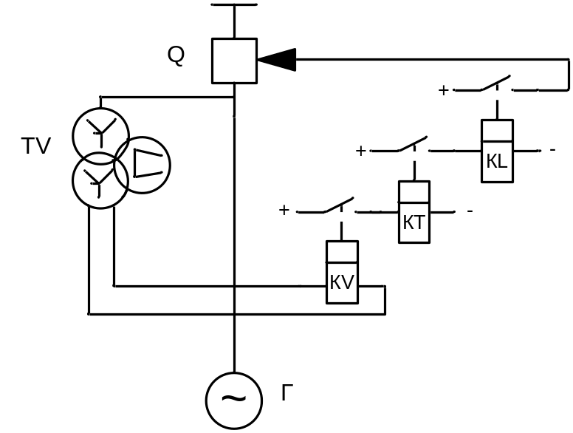

Рисунок 29 – Принципиальная схема защиты от повышения напряжения

